下面介绍ios工程环境搭建
前置条件：
1.ios环境搭建成功
2.Eclipse安装后搭建ios成功
3.Eclipse安装好robovm插件
以上，OGEngine v2.1.1 Mac OS开发环境搭建
http://dev.ogengine.com/forum.php?mod=viewthread&tid=9(出处: OGEngine官方论坛)

用Eclipse创建一个Ios项目new(左上角第一个)-RoboVM IOS Project将引擎以上面两种方法之一导入，添加ios的jar包，对jar点击鼠标右键,点击Add to Build Path
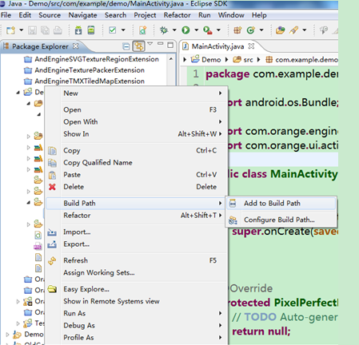

打开MainActivity.java，将MainActivity改成这样
- public class MainActivity extends GameActivity {

- @Override
- public GameLauncher CreateGameLauncher() {
- return new MainLauncher();
- }

- public static void main(String[] args) {
- NSAutoreleasePool pool = new NSAutoreleasePool();
- UIApplication.main(args, null, MainActivity.class);
- pool.close();
- }
- }</font>
复制代码

在创建libs目录，libs下添加.a文件
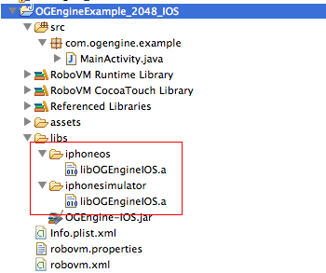

根目录下添加assets文件夹,assets目录引用配置及引用.a文件引用配置
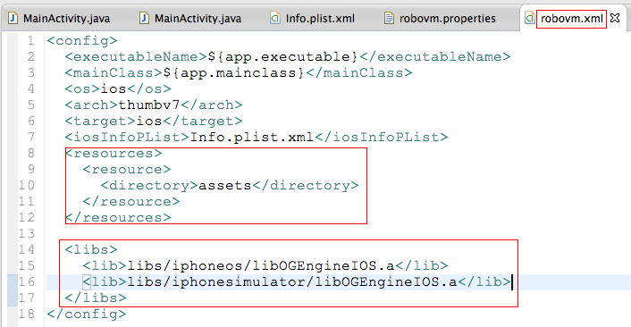

添加Icon,将对应icon文件放到assets目录下，然后将自定义的路径添加至Info.plist.xml
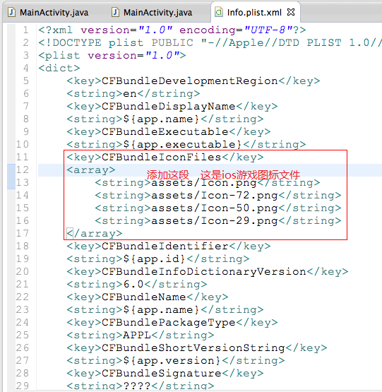

设置运行类
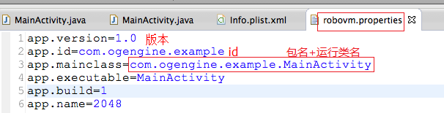

最后我们创建一个Java Project，我们项目编程的代码基本都放在这里，这个项目需要连接OGE_2.1.2，可以点击Project（eclipse菜单栏）—Properties—Java Build Path—Project—Add，使用Projects—Add方法将其连接到启动器上
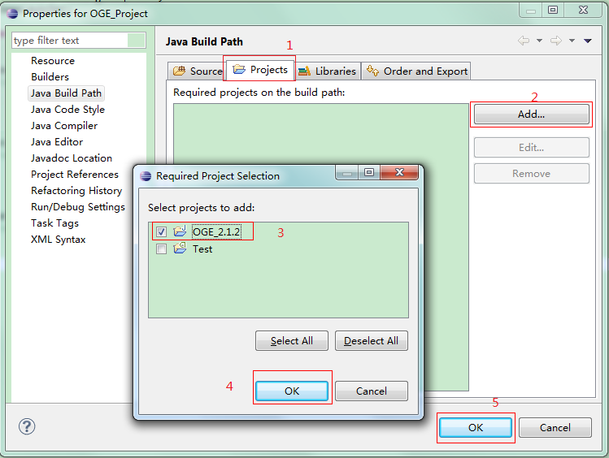
- public class DemoLauncher extends GameLauncher{
- @Override
- protected PixelPerfectEngineOptions onCreatePixelPerfectEngineOptions() {
- // TODO Auto-generated method stub
- return null;
- }

- @Override
- protected void onLoadResources() {
- // TODO Auto-generated method stub
- }

- @Override
- protected void onLoadComplete() {
- // TODO Auto-generated method stub
- }
- }</font>
复制代码

以上就是ios工程搭建

